***Dvounápravový korbový návěs***

***Palmse Trailer PT 1922L-SB***

**Stav stroje: nový**

**Základní údaje**

* **maximální nosnost 19 000** kg
* vlastní hmotnost **5 900** kg
* **celková hmotnost 24 900** kg

- délka 7 550 mm

- šířka 2 550 mm

- výška 3 185 mm

* kapacita bez nástavby **21,6** m3
* s nástavbou **33,7** m3
* maximální povolená rychlost **40** km.hod-1
* **pneumatiky 600/50R-22,5 Alliance**
* **SB –** pružinové odpružení podvozku s jedním listovým perem = komfortní jízda

po nerovnoměrném terénu

* + blatníky na všech kolech
  + vzduchové brzdy Wabco na obou nápravách značky ADR s ALB regulátorem
  + **přední obslužná plošina s bezpečnostním zábradlím** (obr. č. 5)
  + hydraulicky výklopné zadní čelo
  + **výsypný otvor**
  + okýnko pro vizuální kontrolu stavu naplnění (500 x 300 x 5 mm)
  + ruční brzda s klikou
  + hydraulická odstavná noha
  + **nástavba 900 mm**
  + konzola závěsu s roztečí děr 145 x 145 mm
  + ochrana proti podjetí
  + 2 plastové klíny pod kola(připevněny na stroji)
  + bedna na nářadí
  + přední a boční světla
  + LED zadní 12V světla
  + návod k obsluze
  + technický průkaz

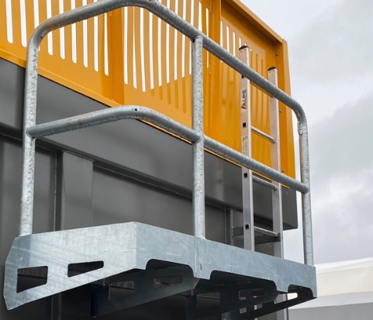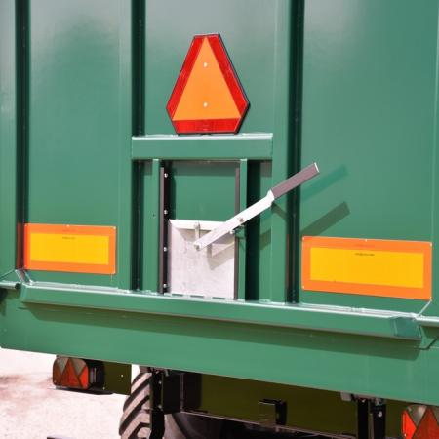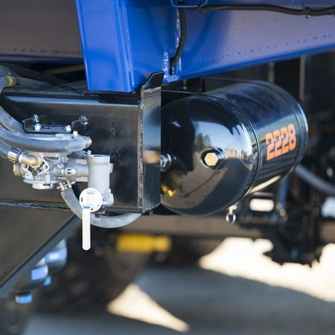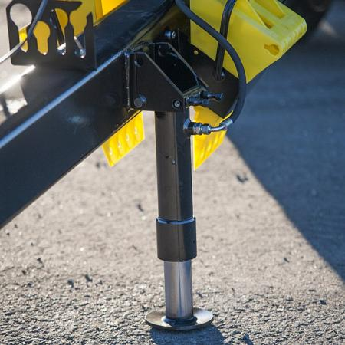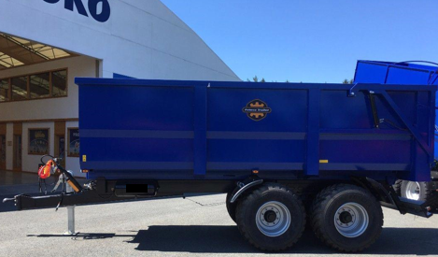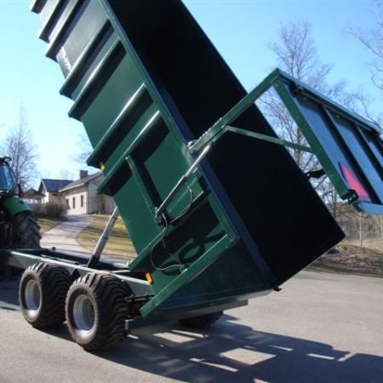

Hydraulická odstavná noha Vzduchové brzdy Výsypný stavitelný otvor

**Obr. č. 5**

Vizuální kontrola stavu naplnění

Přední obslužná plošina

s bezpečnostním zábradlím

Hydr. otevírání dveří

*(Ilustrační obrázky)*

* Ceny volitelného příslušenství jsou platné pouze při objednání společně se strojem.

V případě doobjednání volitelného příslušenství na již dodaný stroj se může cena lišit.

Rok registrace: zatím neregistrován

Stav stroje: nový

**Prohlídka stroje je možná na adrese:**

TOKO AGRI a.s.

Rudice 36

Nezdenice

687 32

Česká republika